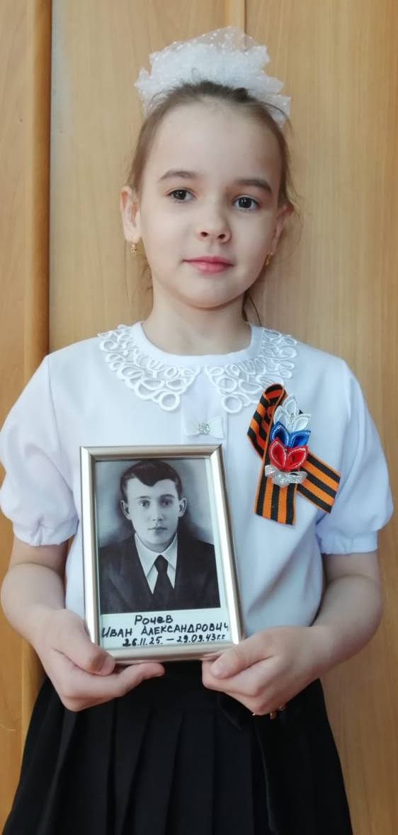
Меня зовут Ульяновская Юля. Я хочу рассказать о герое в моей семье. Это мой прапрадедушка Рочев Иван Александрович. Он родился в деревне Бедовое Ненецкого автономного округа. Когда ему было 17 лет, его призвали на фронт, в январе 1943 года. Учебу он проходил в городе Архангельск, а оттуда попал на Южный фронт. Враг рвался к городу Киеву. Им нужно было защитить Киев, перебраться на правый берег Днепра. Мосты были взорваны, поэтому пришлось сооружать плоты. Но враг не переставал бомбить. Вода Днепра была красная от крови и горячая от пуль. Очень много солдат погибло. После этого, шли бои в районе деревни Григоровка. Оттуда прадедушка написал письмо родным: «Вернусь домой и заживем по-старому!».
Рочев Иван Александрович не дожил до 18 лет, погиб в сентябре 1943 года. Похоронен в братской могиле в районе деревни Григоровка. Посмертно награжден орденом Красного Знамени.

